Grai2º curso / 2º cuatr.  Grado Ing. Inform.  Doble Grado Ing. Inform. y Mat. |  | Arquitectura de Computadores (AC)  Cuaderno de prácticas.  Bloque Práctico 2. Programación paralela II: Cláusulas OpenMP  Estudiante (nombre y apellidos):  Grupo de prácticas:  Fecha de entrega:  Fecha evaluación en clase:

[-RECORDATORIO, quitar todo este texto en rojo del cuaderno definitivo–
1. COMENTARIOS
1) Este cuaderno de prácticas se utilizará para asignarle una puntuación durante la evaluación continua de prácticas y también lo utilizará como material de estudio y repaso para preparar el examen de prácticas escrito. Luego redáctelo con cuidado, y sea ordenado y claro.
2) No use máquinas virtuales. Se piden obtener resultados en atcgrid y en su PC (PC del aula o PC personal).
3) Debe modificar el prompt en los computadores que utilice en prácticas para que aparezca su nombre y apellidos, su usuario (\u), el computador (\h), el directorio de trabajo del bloque práctico (\w), la fecha (\D) completa (%F) y el día (%A) . Para modificar el prompt utilice lo siguiente (si es necesario, use export delante):
PS1="[FernandoVallecillosRuiz \u@\h:\w] \D{%F %A}\n$"
donde NombreApellidos es su nombre seguido de sus apellidos, por ejemplo: Juan Ortuño Vilariño

2. NORMAS SOBRE EL USO DE LA PLANTILLA
1) Usar interlineado SENCILLO.
2) Respetar los tipos de letra y tamaños indicados:
- Calibri-11 o Liberation Serif-11 para el texto
- Courier New-10 o Liberation Mono-10 para nombres de fichero, comandos, variables de entorno, etc., cuando se usan en el texto.
3) Insertar las capturas de pantalla donde se pidan y donde se considere oportuno. En particular, los listados de código se deben insertar como capturas de pantalla. En todas las capturas de pantalla, incluidas las de los listados de código, debe aparecer el directorio y usuario. El tamaño de letra en las capturas debe ser similar al tamaño que se está usando en el texto.
Recuerde que debe adjuntar al zip de entrega, el pdf de este fichero, todos los ficheros con código fuente implementados/utilizados y el resto de ficheros que haya implementado/utilizado (scripts, hojas de cálculo, etc.)]

Ejercicios basados en los ejemplos del seminario práctico
- ¿Qué ocurre si en el ejemplo del seminario shared-clause.c se añade a la directiva parallel la cláusula default(none)? (añada una captura de pantalla que muestre lo que ocurre) (b) Resuelva el problema generado sin eliminar default(none).Añada el código con la modificación al cuaderno de prácticas.
RESPUESTA:

CAPTURA CÓDIGO FUENTE: shared-clauseModificado.c
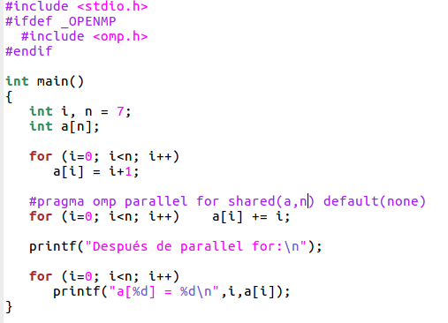

CAPTURAS DE PANTALLA:

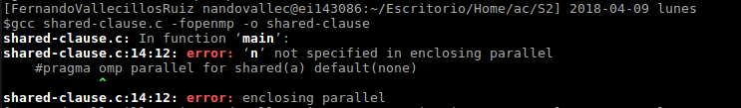
Error solo añadiendo default(none)

Arreglando el código.
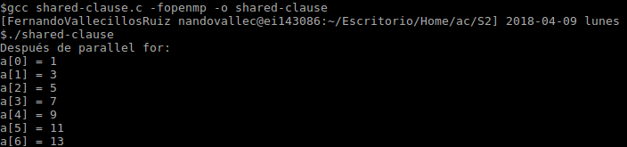
La cláusula default(none) obliga a que debamos definir las variables que usamos dentro de la estructura. El primer código solo definia a como una variable compartida, por esto daba error en la variable n. Al añadir esta como variable compartida se soluciona.

- ¿Qué ocurre si en private-clause.c se inicializa la variable suma fuera de la construcción parallel en lugar de dentro? (inicialice suma a un valor distinto de 0 dentro y fuera de parallel) Razone su respuesta. Añada el código con la modificación al cuaderno de prácticas.
RESPUESTA:

CAPTURA CÓDIGO FUENTE: private-clauseModificado.c
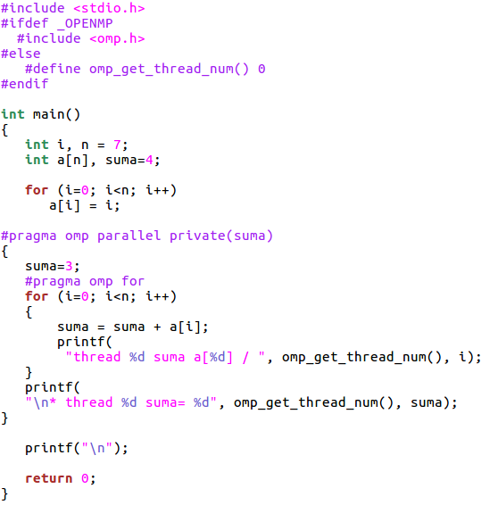
CAPTURAS DE PANTALLA:
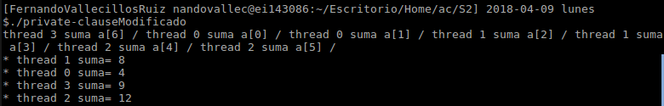
Al usar la cláusula private, la entrada y la salida de la variable es indefinida. Por lo tanto la inicialización que hacemos fuera de la construcción es inútil. Solo contará la inicialización dentro.
- ¿Qué ocurre si en private-clause.c se elimina la cláusula private(suma)? ¿A qué cree que es debido?
RESPUESTA: Se producen condiciones de carrera. Por defecto, las variables declaradas fuera de las estructuras paralelas son compartidas. Por tanto la variable suma será compartida entre todas las hebras. La inicialización que hemos hecho fuera del parallel, no sirve ya que la declaramos de nuevo dentro del parallel. Sin embargo, al ser compartida, el resultado varía con cada ejecucción.

CAPTURA CÓDIGO FUENTE: private-clauseModificado3.c
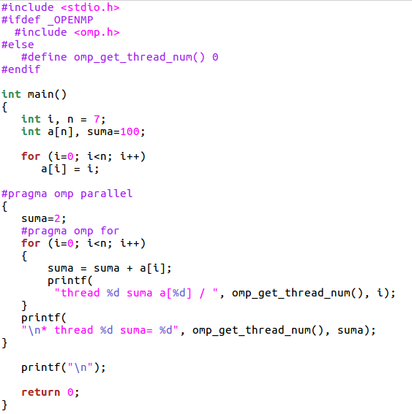
CAPTURAS DE PANTALLA:
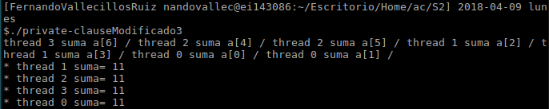
- En la ejecución de firstlastprivate.c de la pag. 21 del seminario se imprime un 6 fuera de la región parallel. ¿El código imprime siempre 6 fuera de la región parallel? Razone su respuesta.
RESPUESTA:
Siempre se imprimira el 6 fuera del parallel. Al usar la directiva parallel for solo el for será ejecutado con varias hebras. Además, esta directiva tiene una barrera al final por lo que el resultado de la suma siempre será el mismo.

CAPTURAS DE PANTALLA:
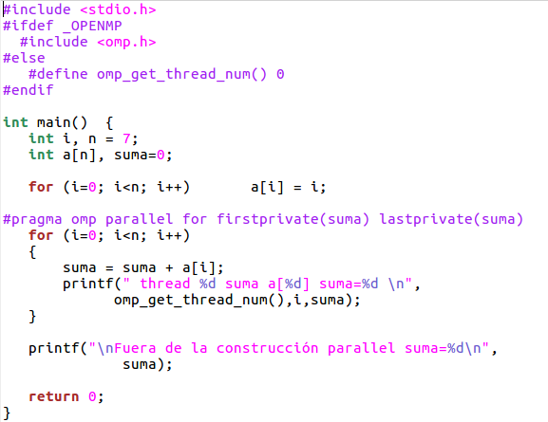

- ¿Qué se observa en los resultados de ejecución de copyprivate-clause.c cuando se elimina la cláusula copyprivate(a) en la directiva single? ¿A qué cree que es debido?
RESPUESTA:
Cuando eliminamos la cláusula copyprivate(a) podemos observar que el resultado no es el mismo. La cláusula provoca que la variable a se comparta entre todas las hebras, sin embargo, al quitarla hacemos que la variable no tenga valor en las otras hebras que no han ejecutado el single. Las últimas dos posiciones del vector han sido ejecutadas por la misma hebra, la cual realizó el single ya que mantienen el valor correcto. Las otras hebras solo tienen valor basura.

CAPTURA CÓDIGO FUENTE: copyprivate-clauseModificado.c
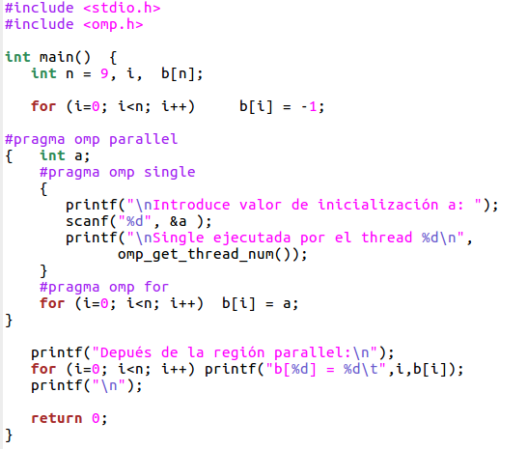

CAPTURAS DE PANTALLA:
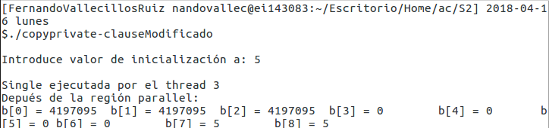
- En el ejemplo reduction-clause.c sustituya suma=0 por suma=10. ¿Qué resultado se imprime ahora? Justifique el resultado
RESPUESTA:
El resultado que se imprime es 10 más del resultado anterior ya que se le suma al valor inicial de suma el valor de los vectores.

CAPTURA CÓDIGO FUENTE: reduction-clauseModificado.c
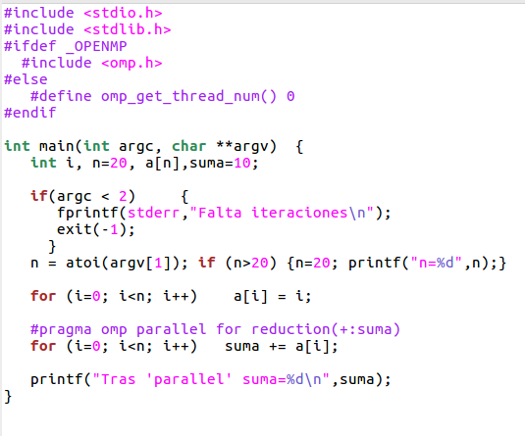

CAPTURAS DE PANTALLA:

- En el ejemplo reduction-clause.c, elimine reduction() de #pragma omp parallel for reduction(+:suma) y haga las modificaciones necesarias para que se siga realizando la suma de los componentes del vector a en paralelo sin usar directivas de trabajo compartido .
RESPUESTA:
CAPTURA CÓDIGO FUENTE: reduction-clauseModificado7.c
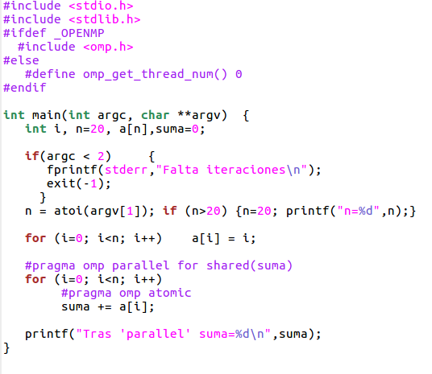

CAPTURAS DE PANTALLA:
Resto de ejercicios
- Implementar un programa secuencial en C que calcule el producto de una matriz cuadrada, M, por un vector, v1 (implemente una versión para variables globales y otra para variables dinámicas, use una de estas versiones en los siguientes ejercicios):

NOTAS: (1) el número de filas /columnas N de la matriz deben ser argumentos de entrada al programa; (2) se debe inicializar la matriz y el vector antes del cálculo; (3) se debe asegurar que el programa calcula la suma correctamente imprimiendo todos los componentes del vector resultante, v3, para tamaños pequeños de los vectores (por ejemplo, N = 8 y N=11); (5) se debe imprimir sea cual sea el tamaño de los vectores el tiempo de ejecución del código paralelo que calcula el producto matriz vector y, al menos, el primer y último componente del resultado (esto último evita que las optimizaciones del compilador eliminen el código de la suma).

CAPTURA CÓDIGO FUENTE: pmv-secuencial.c
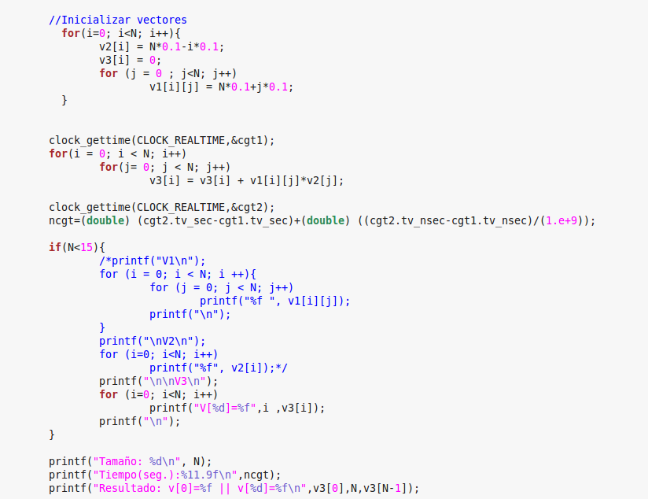
CAPTURAS DE PANTALLA:

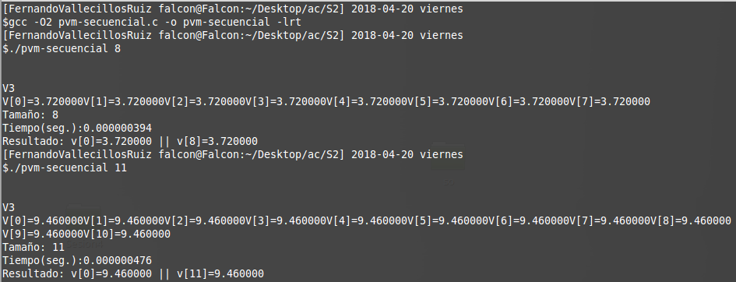

- Implementar en paralelo el producto matriz por vector con OpenMP a partir del código escrito en el ejercicio anterior usando la directiva for . Debe implementar dos versiones del código (consulte la lección 5/Tema 2):
  - una primera que paralelice el bucle que recorre las filas de la matriz y
  - una segunda que paralelice el bucle que recorre las columnas.
Use las directivas que estime oportunas y las cláusulas que sean necesarias excepto la cláusula reduction. Se debe paralelizar también la inicialización de las matrices. Respecto a este ejercicio:
  - Anote en su cuaderno de prácticas todos los errores de compilación que se han generado durante la realización del ejercicio y explique cómo los ha resuelto (especifique qué ayudas externas ha usado o recibido).
  - Anote todos los errores en tiempo de ejecución que se han generado durante la realización del ejercicio y explique cómo los ha resuelto (especifique qué ayudas externas ha usado o recibido).
NOTAS: (1) el número de filas /columnas N de la matriz deben ser argumentos de entrada; (2) se debe inicializar la matriz y el vector antes del cálculo; (3) se debe asegurar que el programa calcula la suma correctamente imprimiendo todos los componentes del vector resultante, v3, para tamaños pequeños de los vectores (por ejemplo, N = 8 y N=11); (5) se debe imprimir sea cual sea el tamaño de los vectores el tiempo de ejecución del código que calcula el producto matriz vector y, al menos, el primer y último componente del resultado (esto último evita que las optimizaciones del compilador eliminen el código de la suma).

CAPTURA CÓDIGO FUENTE : pmv-OpenMP-a.c
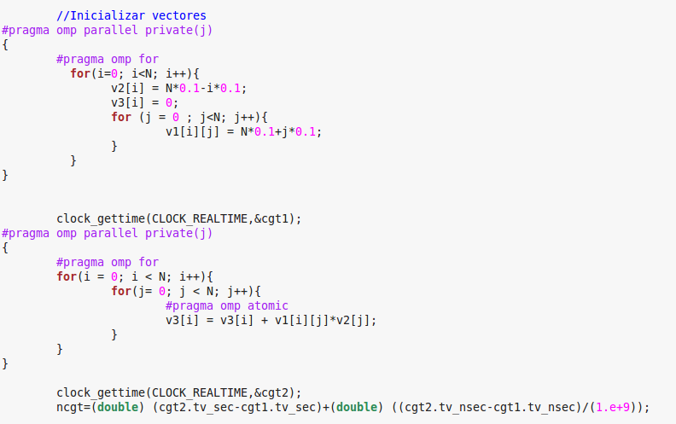

CAPTURA CÓDIGO FUENTE: pmv-OpenMP-b.c
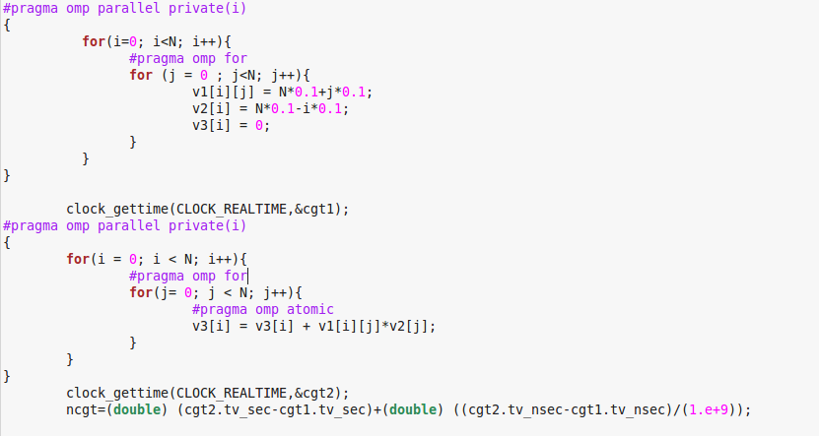

RESPUESTA: No tuve errores de compilación.
Tuve un error de ejecución al hacer ya que algunas veces no salia el resultado correcto. Revisando que iniciase bien los datos concluí que el problema estaba en el cálculo. Tras revisar que cogía bien los datos me di cuenta que se estaba produciendo una condición de carrera. Introduje la sentencia como atómica y ya funcionó.

CAPTURAS DE PANTALLA:
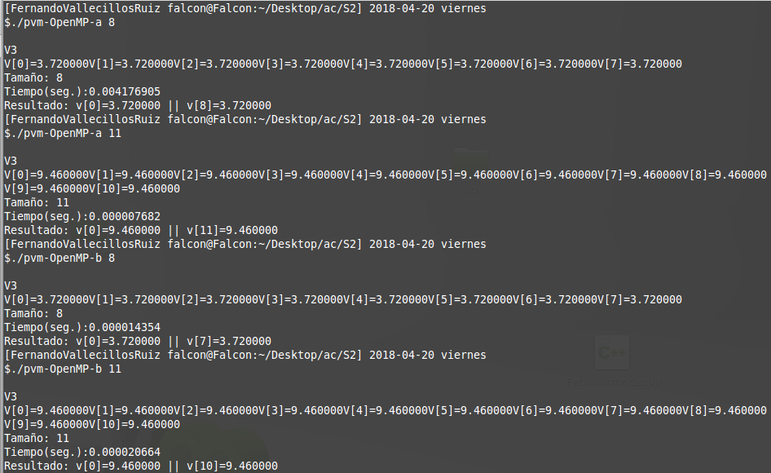

- A partir de la segunda versión de código paralelo desarrollado en el ejercicio anterior, implementar una versión paralela del producto matriz por vector con OpenMP que use para comunicación/sincronización la cláusula reduction. Respecto a este ejercicio:
  - Anote en su cuaderno de prácticas todos los errores de compilación que se han generado durante la realización del ejercicio y explique cómo los ha resuelto (especifique qué ayudas externas ha usado o recibido).
  - Anote todos los errores en tiempo de ejecución que se han generado durante la realización del ejercicio y explique cómo los ha resuelto (especifique qué ayudas externas ha usado o recibido).
CAPTURA CÓDIGO FUENTE: pmv-OpenmMP-reduction.c

RESPUESTA:

CAPTURAS DE PANTALLA:

- Ayudándose de una hoja de cálculo (recuerde que en las aulas está instalado OpenOffice) realice una tabla y una gráfica que permitan comparar la escalabilidad (ganancia en velocidad en función del número de cores) en atcgrid y en su PC del mejor código paralelo de los tres implementados en los ejercicios anteriores para dos tamaños (N) distintos (consulte la Lección 6/Tema 2). Usar –O2 al compilar. Justificar por qué el código escogido es el mejor. NOTA: Nunca ejecute en atcgrid código que imprima todos los componentes del resultado.

CAPTURAS DE PANTALLA (que justifique el código elegido):

TABLA Y GRÁFICA (por ejemplo para 1-4 threads PC local, y para 1-12 threads en atcgrid, tamaños-N-: un N entre 30000 y 100000, y otro entre 5000 y 30000):

COMENTARIOS SOBRE LOS RESULTADOS:

